花广金狮学校小学部周清记录表
年级 | 三年级 | 周 次 | 第 12 周 执教老师 黄苑东、林翠黎、毕婉媚
科目 | 英语 | 时 间 | 5 月 12 日 星期 日
周  清  内  容 | 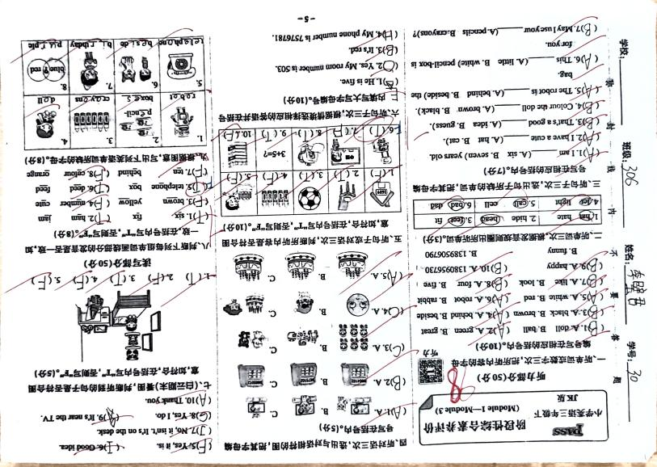  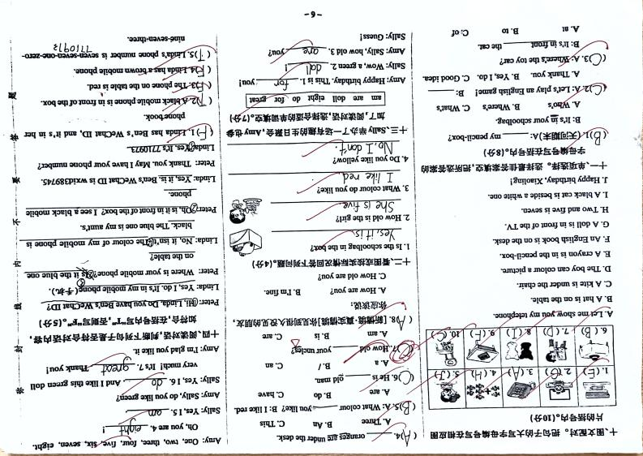
改  进  策  略 | 本次周清内容为Module1-3卷，本张卷子失分较多的是听力部分的第六大题，听句子选择正确的答语。个别学生没有仔细审题，没有认真听，以为判读，写了F或T，加上句型较多，学生对句型不熟悉，特别U5和U6的句型，导致失分。笔试部分第八大题判读发音和第十二大题按实际情况回答问题失分较多。发音题一直是学生的薄弱点，对于自然拼读的字母发音课堂上还需多巩固强化，多做类似练习。按实际情况回答问题的失分，是对句型不熟悉，在平时新授课讲解句子时教会学生掌握关键句型的答语，加强句型的操练，课后增加相应的练习。

